«Новоперуновский детский сад» структурное подразделение
МКОУ «Новоперуновская СОШ»
Тальменского района, Алтайского края

для детей подготовительной группы

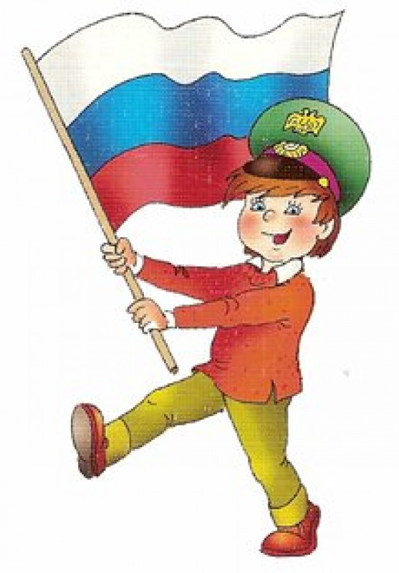

Составитель: воспитатель высшей
квалификационной категории
Барсукова Галина Петровна

с. Новоперуново 2025г.

«Русский народ не должен терять своего нравственного авторитета среди других народов - авторитета, достойно завоеванного русским искусством, литературой. Мы не должны забывать о своем культурном прошлом, о наших памятниках, языке, живописи».
Д.С. Лихачев

Проект информационный, познавательно - творческий, групповой в рамках Новоперуновского детского сада структурного подразделения МКОУ «Новоперуновская СОШ»

Долгосрочный: сентябрь 2025 – май 2026

Ребёнок не рождается патриотом, он им становится.
Патриотизм – сложное и высокое человеческое чувство. Его трудно определить несколькими словами. Это любовь к своей семье, родному краю, своей стране, чувство гордости и ответственности за родную страну, желание быть частью великой страны.
Воспитание патриотизма это не простой и непрерывный процесс, многое зависит от окружения ребёнка, от того, что закладывается в сознание ребёнка с самого детства. Не каждый родитель считает необходимым рассказывать своему ребёнку о родной стране, своих предках, наивно думая, что маленький ребёнок ни чего в этом не понимает. Поэтому очень важна роль дошкольного образования в воспитании патриотизма у детей, так как именно в дошкольном возрасте формируются нравственные качества человека.

Проблема патриотического воспитания подрастающего поколения сегодня одна из наиболее актуальных. Исторически сложилось, так, что любовь к Родине, патриотизм во все времена в Российском государстве были чертой национального характера. Но в силу последних перемен все более заметной стала утрата нашим обществом традиционного российского патриотического сознания. Дети, начиная с дошкольного возраста, страдают дефицитом знаний о родном селе, стране, особенностях русских традиций. Недостаточная компетентность родителей в воспитании у детей нравственно-патриотических чувств.
В связи с этим очевидна неотложность решения острейших проблем воспитания патриотизма в работе с детьми дошкольного возраста.

Воспитание у детей любви к большой, многонациональной Родине – России. Создание условий для зарождения гражданственности и патриотических чувств по отношению к своей Родине.

- Воспитывать у дошкольников любовь и уважение к своей семье, селу, краю, стране в которой он живет, гордость за принадлежность к гражданам России.
- Воспитание чувства достоинства у ребенка как представителя своего народа.
- Воспитание патриотизма, уважения к культурному прошлому России.
- Воспитание гражданских и патриотических чувств через изучение государственной символики России.
- Способствовать зарождению патриотических чувств.
- Формировать у родителей активной жизненной позиции по вопросам патриотического воспитания.

Дети

Родители

Педагоги

I этап — подготовительный.

- Разработка проекта.
- Подбор наглядного и демонстрационного материала. Художественной литературы, стихов, загадок, пословиц, дидактические игры, подбор музыкального материала по теме проекта.
- Оформить патриотический уголок.
- Продумывание творческих заданий для детей и родителей.

II этап — основной. Выполнение проекта.
- Проведение с детьми бесед по теме проекта.
- Проведение тематических занятий – чтение соответствующей литературы, заучивание стихотворений, слушаний музыкальных произведений, просмотр фильмов, презентаций.
- Рассматривание иллюстраций, фотографий.
- Создание в группе условий для реализации проекта: выставка книг, фотографий, иллюстраций.
- Организация тематических мероприятий (праздники, утренники, соревнования, развлечения, конкурсы).
- Консультаций для родителей.

Месяц  Тема | Организованная  деятельность с детьми | Совместная деятельность  педагогов и детей | Совместная  деятельность  с родителями
Октябрь  Моя семья | 1.Познавательное развитие «Моя семья»  2.Художественно – творческое развитие. Изобразительная деятельность «А у нас дружная семья!»  3.Речевое развитие «Расскажу вам о своей семье» | Беседа на тему «Я горжусь трудом своих родителей».  Дидактические игры «Для чего человеку имя», «Как тебя зовут по-другому», «Кто больше назовет ласковых слов для своих родных»  Рисование на тему «Я и моя семья».  Работа над понятиями: семья, фамилия, имя, отчество.  Пальчиковая гимнастика на тему «Дружная семейка»  С/р игры на темы «Семья», «Встречаем гостей» | Сотворчество детей с родителями: «Родословное древо нашей семьи»  Фотовыставка: «Папа на работе»  Праздничная программа посвящённая Дню отца
Ноябрь  «Мой детский сад – это Родина моя» | Беседы: «Что такое детский сад?»  «Кто заботится о нас  в детском саду?», «Моя группа».  Тематическое занятие День народного единства», презентация ко «Дню народного единства», | Прогулка «Мой детский сад»  Словотворчество на тему: «Представь, что ты волшебник. Что бы ты изменил в детском саду? или «Представь, что было бы, если бы исчезли детские сады? Как ты думаешь, хорошо это или плохо? »  Составление коллективного рассказа детьми о родном поселке.  Рисование на тему «Там, где я живу, красиво»  Сюжетно-ролевая игра «Детский сад»  Прослушивание аудиозаписей: «Динь-динь детский сад», «Наш детский сад», «Чудеса в саду» | Выставка ко Дню матери «Моя мама - рукодельница»  Праздничная программа посвящённая Дню матери  Фотовыставка: «Мама на работе»
Декабрь  «Наша Родина – Россия» | Рассказ воспитателя «Символы России»  Презентация «Символы России»  Рассматривание кукол в народных костюмах  Презентация «Русский народный костюм»  Познавательное занятие «Россия – Родина моя» | Беседа на тему «Я люблю тебя, Россия»  Чтение: Александрова Т. «Родина» Т.А. Шорыгиной «Две березы»  «Государственная символика России» (прослушивание гимна России, раскрашивание нарисованного флага)  Прослушивание музыкальных произведений на тему патриотизма.  Беседа « Край ты мой, любимый!»  Рисование «Национальный костюм»  Дидактические игры: «Символы России»; «Природные ресурсы России» | Участие родителей в выставке «Чудо валенки»
Январь  « Москва –главный город нашей Родины» | Беседы «Москва – столица России»;  «Моя родина – Россия, Москва – столица нашей Родины» | Экскурсия по Красной площади (виртуальная)  Чтение книг о Москве. Самуил Маршак «Когда столицу выбелит зима»;  Л. Филатов «У окна стою я, как у холста»;  Анастасия Удалова «Люблю тебя, красивая Москва».  Рассматривание иллюстраций о достопримечательностях родного города.  Рассматривание иллюстраций «Главный город нашей страны»  Рисование «Башня московского Кремля»  Слушание песен: «Я нарисую страну» Павел Артёмов; «Моя Россия» сл. Н.Соловьёва, муз. Г.Струве
Февраль  « День защитника Отечества» | 1.Познавательное развитие «Защитники Отечества», «Наша Армия»  2.Художественно - творческая деятельность. Аппликация из вырезанных частей предмета и обрывная мозаика «Яхта моего папы»  3.Речевая деятельность Составление рассказа на тему «Наша Армия» | Выставка рисунков, посвящённая Дню Защитников Отечества на тему «Мой папа - солдат»  Рассматривание иллюстраций, репродукций, альбомов с военной тематикой  Чтение художественной литературы: Г.Х.Андерсен «Огниво», «Стойкий оловянный солдатик»; стихи к празднику (о моряках, летчиках и др.); чтение народных былин, сказок о богатырях  С/р игры на тему «Моряки», «Летчики»  П/и на тему «Всадники», «Самолеты»  Пальчиковая игра на тему «Капитан» | Выставка поделок своими руками (папы, дедушки, дяди) «Развивающая игрушка для детского сада»  Спортивный праздник: «Я и мой папа»
Март  «Мамы всякие нужны, мамы всякие важны» | 1.Речевая деятельность Чтение художественных произведений «Как аукнется, так и откликнется» (по произведениям Е. Благининой «Посидим в тишине», Л. Квитко «Лемеле хозяйничает», нанайской сказки «Айога»)  2.Художественно - творческая деятельность. Изобразительная деятельность: нетрадиционная техника рисования «Цветы для мамы» | Беседы на тему «Что любит моя мама», «Мама, нет на свете дороже тебя»  Чтение стихотворения Е.Благининой «Посидим в тишине»  Настольный театр «Волк и семеро козлят»  Музыкально-дидактические игры на тему «Где мои детки?», «Мама и детки»  С/ р игры на тему «Дочки – матери», «Мама в парикмахерской»  Рисование на тему «Поздравляем наших мам» | Праздничная программа, посвящённая мамам ко дню 8 марта «Подарим маме песенку»
Апрель  «Краса ненаглядная» |  | Беседа на тему «Народно-прикладное искусство России»  .Рисование «Золотая хохлома»  Аппликация «Гжельская роза»  Лепка дымковской игрушки «Индюк»
Май  «Этот день Победы» | Тематическое занятие «Мы помним. Мы гордимся»  Участие в акции «Георгиевская ленточка».  «Окна победы» | Беседа на тему «Дети-герои»  Чтение:  Е. Благина «Шинель»;  чтение глав из книги С. Баруздина «Шел по улице солдат»;  Н. Дилакторская «Почему маму прозвали Гришкой»;  А. Митяев «Землянка»; «Мешок овсянки»; «Почему армия родная?»  Л. Кассиль из книги «Твои защитники»).  Прослушивание песен военных лет.  Заучивание стихов.  Рисование на тему «Салют в честь дня Победы»  Слушание и пение фронтовых песен; заучивание стихов о войне  Конкурс чтецов « Этих дней не смолкнет слава» | Выставка рисунков «Я помню! Я горжусь!»

III этап — заключительный
- Фотовыставка.
- Выставка детских работ по рисованию, аппликации.

Для детей:
- Дети испытывают гордость за свою страну, интересуются историей Родины.
- Знают традиции родного народа, символику России, историю малой Родины.
- Знают государственные праздники. У детей более глубокие знания о России.
Для родителей:
- Родители стали понимать важность воспитания патриотических качеств в дошкольном возрасте.
Для педагогов:
Повышение уровня педагогического мастерства.

- Лэпбук «Моя семья»
- Альбом «Моя семья» (отдых, развлечения, профессии).
- Видеотека мультфильмов о семье
- Выставка продуктов детской деятельности (рисунки, поделки, аппликации)
- Альбом с рассказами «Почему меня назвали таким именем и что оно означает?»
- Книжки-самоделки «Пословицы и поговорки о семье», «Пословицы и поговорки о дружбе».
- Альбом с творческими работами детей и родителей «Мой дом - моя крепость».
- Творческая работа детей и родителей «Семейное гнездо».
- Творческая работа детей и родителей «Генеалогическое древо моей семьи».
- Творческая работа детей и родителей «Герб моей семьи».
- Альбом с рассказами: «Самая, самая семья»

Сентябрь | Анкетирование родителей:  Фотовыставка «Осень в гости к нам пришла»
Октябрь | Консультация: «Роль семьи в воспитании патриотических чувств у дошкольников».  Фотовыставка «Папа на работе»
Ноябрь | Фотовыставка: «Мама на работе»  Выставка ко Дню матери «Моя мама - рукодельница»  Консультация: «Ребёнок и его родина»
Декабрь | Консультация: «Новый год для детей - как устроить праздник?»  Выставка «Чудо - валенки!»
Январь | Папка передвижка: «Рождество в народных традициях»  Консультация «Воспитываем патриота в семье»
Февраль | Выставка поделок своими руками (папы, дедушки, дяди) «Развивающая игрушка для детского сада»
Март | Папки передвижки: «Международный женский день», «Масленица»
Апрель | Совместное оформление альбомов «Покорение космоса»  Папки передвижки: «Праздник Пасхи и весны», «День космонавтики».  Консультация «Народное искусство и детское творчество»
Май | Выставка детско-родительских рисунков «Я помню! Я горжусь!»  Консультация «Расскажите детям о Великой Победе»

1.Патриотическое воспитание дошкольников Н.В. Алешина.
2. Нравственное воспитание в детском саду. В.Г. Нечаевой.
3. «Воспитание маленького гражданина». Ковалёва Г.А.
4. «Нравственное воспитание в отечественной педагогике». Маркова В.
5.. «Нравственно патриотическое воспитание дошкольников». Маханёва М.Д
6. «Никто не забыт, ничто не забыто». Ершова З.А., Краскина Н.А.
7. Материалы Интернет.
8. «Хрестоматия по детской литературе». Боголюбская М.К.
9. «Наследие». Новицкая Н.Ю.
10. «Патриотическое воспитание в детском саду». М. Линка Пресс, 2003.

